Ficha de Avaliação Intermédia 2 2.º Período Estudo do Meio 3
Nome ________________________________________________________________________
Data ________________________ Classificação _____________________________________

- Comenta a frase.
“O morangueiro é uma planta completa.”
_______________________________________________________________________
_______________________________________________________________________
- Completa com as palavras destacadas.


- As folhas da macieira caem no outono. É uma árvore de folhas _____________.
- O abeto mantém as suas folhas durante todo o ano. É uma árvore de folhas ________________.
- Refere o que precisam as plantas para crescer.
________________________________________________________________
________________________________________________________________
- Indica o tipo de raiz que vês representada em cada figura.

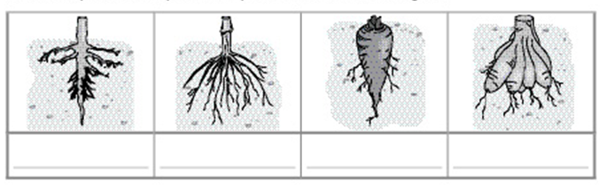
- Explica qual é a função da raiz na planta.
______________________________________________________________________________________________________________________________________________
- Refere diferentes utilidades das plantas.
______________________________________________________________________________________________________________________________________________
- Assinala com X a forma de reprodução do feijoeiro. □ estaca □ semente
- Completa a frase.
Os animais e as plantas são seres vivos porque ______________________________
_____________________________________________________________________
- Observa os animais de cada um dos grupos e identifica-os.
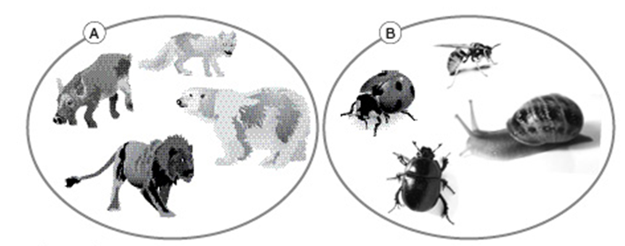
- Grupo A: ______________________________________________________________
- Grupo B: _______________________________________________________________

- Escreve o nome de um animal para cada um destes grupos:

- Mamíferos – ____________ Anfíbios – _______________
- Aves – _________________ Peixes – _______________
- Répteis – _______________ Insetos – _______________

- Escolhe um dos grupos da pergunta anterior e caracteriza-o.
______________________________________________________________________________________________________________________________________________

- Desenha uma cadeia alimentar.

- Identifica o produtor e os consumidores dessa cadeia alimentar.
Produtor:_______________________________________________________________Consumidor:____________________________________________________________

